开展课程信息化建设工作相关操作步骤

各位老师：
大家好！为方便大家开展课程信息化建设工作，请按以下步骤操作：
- 请以实名（经济+个人姓名）申请加入学校QQ（教学信息化工作群），群号：194323183；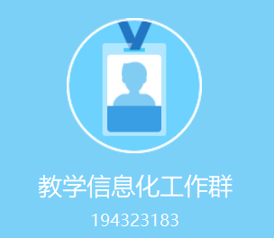
- 已电话沟通过，大家遇到相关技术性问题可在群中与“教育技术吕滋建”私聊；
- 登录山东理工大学教务处网站（http://jwch.sdut.edu.cn/）点击“网络教学平台”（http://etc.sdut.edu.cn/meol/homepage/common/index.jsp）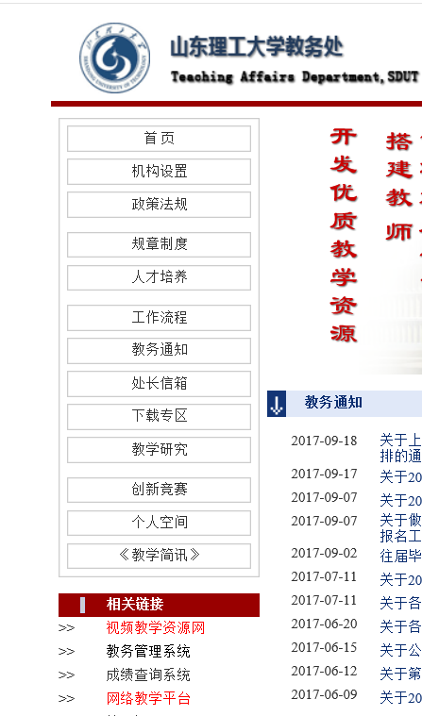
- 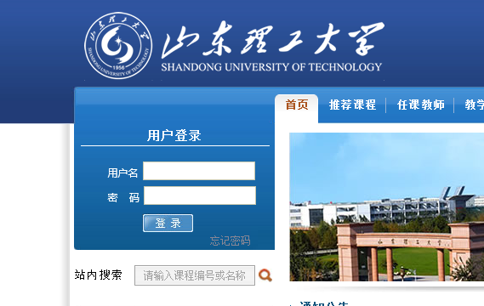用户名、密码与老师个人教务管理系统一致；
- 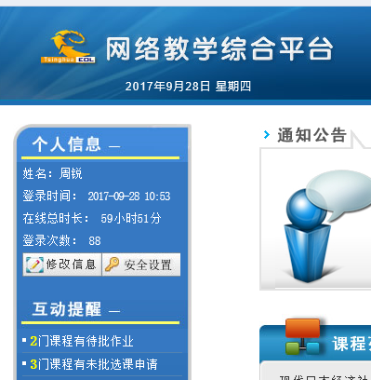按栏目逐项进行课程建设。

